Victoria Braojos nos muestra las profundidades del mundo onírico.

- “Según mi teoría, todos los métodos adivinatorios que se conocen hasta hoy proceden de los sueños, son una expresión simplificada de las historias que el hombre vive mientras duerme, un reflejo inequívoco de nuestras imágenes oníricas”, afirma Victoria Braojos, autora del GuíaBurros: Lo que revelan tus sueños.
- El análisis de los sueños son una forma de autoconocimiento y autoayuda.

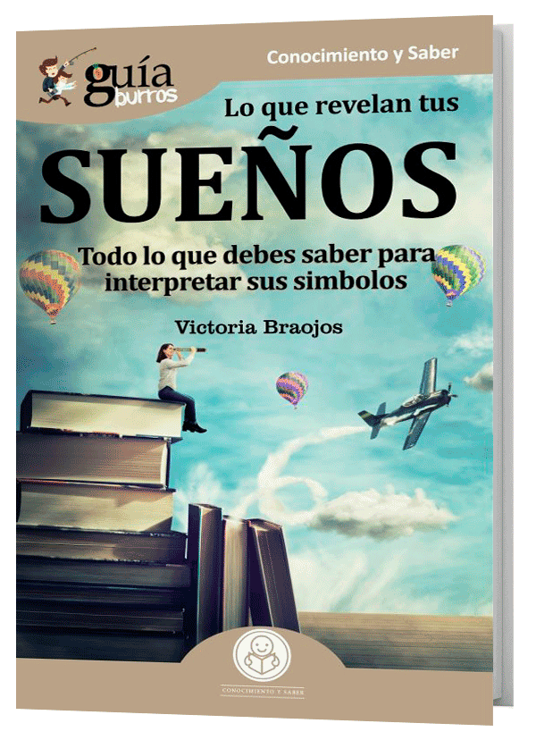

Madrid, 5 de junio de 2019. Se sabe que los seres humanos, desde que somos fetos, ya soñamos, y lo hacemos todos y cada uno de los días de nuestra vida. De hecho, pasamos un tercio de nuestra vida soñando, viviendo, en paralelo, una vida distinta a la nuestra, viendo imágenes, símbolos, personas, y escenas que afectan a nuestro día a día, a pesar de no formar parte de ella de forma.
Este hecho nos generan grandes preguntas: ¿Por qué soñamos? ¿Para qué? ¿Qué quieren transmitir nuestros sueños? ¿Qué significado tienen?
El diccionario de los sueños que acompaña este libro es el fruto de las interpretaciones clásicas de los símbolos, imágenes y arquetipos más populares, muy influenciados por creencias sociales, mitológicas, religiosas, etc., pero adaptadas a la época actual. Algo necesario, ya que lo que podían soñar nuestros antepasados, dista mucho de lo que soñamos nosotros en la actualidad.
El GuíaBurros: Lo que revelan tus sueños, es una guía que se basa prinicipalmente en el análisis de las imágenes que aparecen en
nuestros sueños, ya que estos son mucho más que una secuencia de imágenes y podemos analizar todo lo que ocurre. “Los sueños son un método para explorar la personalidad, nos ayudan a tomar conciencia de por qué actuamos como tal y esto nos da la libertad para cambiar aquello que no nos beneficia”, explica Victoria.
Una guía que nos abre el camino de los sueños, el autoconocimiento, la autoayuda y enseña la práctica de símbolos, signos y arquetipos.
El libro forma parte de la colección GuíaBurros de la editorial Editatum, especializada en relatos relacionados con la Empresa y el Negocio, la Salud y el Bienestar Personal, Hogar y Familia, Ciencia y Tecnología, Saber y Conocimiento, entre otras materias dirigidas al crecimiento profesional y personal de sus lectores.

Acerca de la autora:

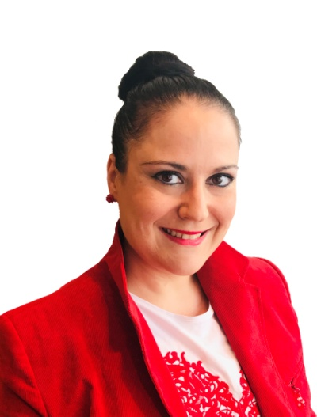
Victoria Braojos Nieves “Ayala” es directora, fundadora y profesora de la Escuela Esotérica Europea la Orden de Ayala que cuenta con 6 centros en España abiertos desde hace 13 años.
Lleva más de 20 años investigando, estudiando y practicando en diferentes países temas relacionados con el ocultismo y el esoterismo. Especializada en magia ritual, tarot y simbolismo, es la autora de tres libros relacionados con la magia ceremonial, el tarot y los oráculos adivinatorios y ha reeditado 3 barajas del siglo XIX Y XX con sus respectivas investigaciones todo su trabajo y trayectoria la han convertido en un referente internacional dando conferencias por todo el mundo.
Fascinada por el psicoanálisis se ha decidido por estudiar la carrera de psicología, ya que piensa que puede ser una herramienta fundamental que unida a sus conocimientos, “don” y experiencia, pueden de forma aún más efectiva y profunda ayudar a las personas que ven en ella el apoyo para la resolución de los problemas que se les presentan en su camino de vida. Ella a través de los sueños, la magia o los oráculos no trabaja solo de una forma predictiva, sino que usa técnicas como las constelaciones familiares, la incubación de sueños, la visualización creativa, la meditación o el tarot evolutivo para poder profundizar en el “por

qué” del problema y así poder darle una solución real desde la parte material, espiritual y psicológica.
Presidenta de ASES (Asociación esotérica de las ciencias ocultas y espirituales española) y directora del museo de la Baraja y Tarot desde hace 6 años, es la fundadora y organizadora del Congreso internacional de Baraja y Tarot y del Congreso internacional esotérico de las ciencias ocultas, que llevan celebrándose desde el año 2016.
Es directora de producción de Laboratorios Rituals s.l (Holy Rituals) dedicada a la fabricación y distribución de productos alquímicos, esotéricos y religiosos.
Colaboradora habitual en diversos medios de comunicación nacional e internacional como TVE, Telecinco, Antena 3, Telemadrid, la Cuatro, la Sexta, Cadena Ser, Diario el Mundo, ABC, el País etc.
Actualmente dirige y produce el programa “Ventana al más Allá” y es la presentadora y directora del programa de radio internacional de Radio Líder Bajío México “El Tarot y sus aliados”.
Entre sus próximos proyectos está la publicación de un libro relacionado con el primer Tarot y Tarologo español. En él estará la investigación completa que ella realizó sacando datos inéditos a la luz.
Acerca de EDITATUM:
Editatum es una nueva Startup editorial especializada en libros relacionados con la Empresa y el Negocio, la Salud y el Bienestar Personal, Hogar y Familia, Ciencia y Tecnología, Saber y Conocimiento, entre otras materias dirigidas al crecimiento profesional y personal de sus lectores

Para más información:
Ángela María De Toro Martín
adetoro@editatum.com
+34 910 220 823

